教師姓名Teacher：______________ 新鮮人社群名稱Course：_____________________
單據資料information |  | 商品照片Product photos
單據號碼  承辦人員填寫  Undertaker to fill in | 範例example | 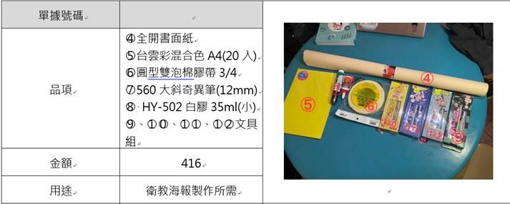
品項  Items | 4.全開書面紙  5.台雲彩混合紙  6.圓形雙泡棉帶  7.奇異筆  8.白膠  9-12文具組
金額  Amount | 416
用途  illustrate | 海報製作所需
單據號碼
承辦人員填寫
Undertaker to fill in
品項
Items
金額
Amount
用途
illustrate
單據號碼
承辦人員填寫
Undertaker to fill in
品項
Items
金額
Amount
用途
illustrate
單據號碼
承辦人員填寫
Undertaker to fill in
品項
Items
金額
Amount
用途
illustrate
單據號碼
承辦人員填寫
Undertaker to fill in
品項
Items
金額
Amount
用途
illustrate
單據號碼
承辦人員填寫
Undertaker to fill in
品項
Items
金額
Amount
用途
illustrate

用途
illustrate
單據號碼
承辦人員填寫
Undertaker to fill in
品項
Items
金額
Amount
用途
illustrate
單據號碼
承辦人員填寫
Undertaker to fill in
品項
Items
金額
Amount
用途
illustrate

